珠心算II(sum)
问题描述：
下面我们对珠心算做一个改进：给定一个正整数序列{a_{n}}，定义前缀和f(i)=a₁+a₂+...+a_{i}，后缀和g(i)=a_{i}+a_{i+1}+...+a_{n}。编程求出f(i)+g(i)的最小值。
输入格式：
第一行为正整数t(≤5)，表示数据组数；每组数据中，第一行为正整数n(≤10⁵)，第二行为n个正整数a_{i}(≤10⁵)。
输出格式：
对于每组数据，输出最小值。
输入样例 | 输出样例
2  3  1 2 3  4  2 1 3 1 | 7  8

躲避石头(escape)
问题描述：
有一个“躲避石头”的游戏，游戏中，一只松鼠需向左向右跳跃来躲避不停落下的石头。初始时，它的位置在[0，1]，有n个石头（编号：1~n）会不停的落下，石头总是落在松鼠所在位置的正中间，当松鼠的位置为[k-d, k+d]时，石头落下的位置是k，当松鼠选择向左边躲避时，它的位置将会变成[k-d, k]，而它选择向右边躲避时，位置会变成[k, k+d]。现在给定松鼠躲避的一个方向序列（全部由l, r组成），求n个石头落下之后，从左到右的编号。
输入格式：
第一行为正整数t(≤5)，表示数据组数；接下来每一行仅一个由l和r组成的字符串s，长度不超过10⁵。
输出格式：
对于每组数据，输出n个石头从左到右的编号，每组数据一行。
输入样例 | 输出样例
2  llrlr  rrlll | 3 5 4 2 1  1 2 5 4 3
样例解释：
样例1中，1,2,3,4,5号石头分别落在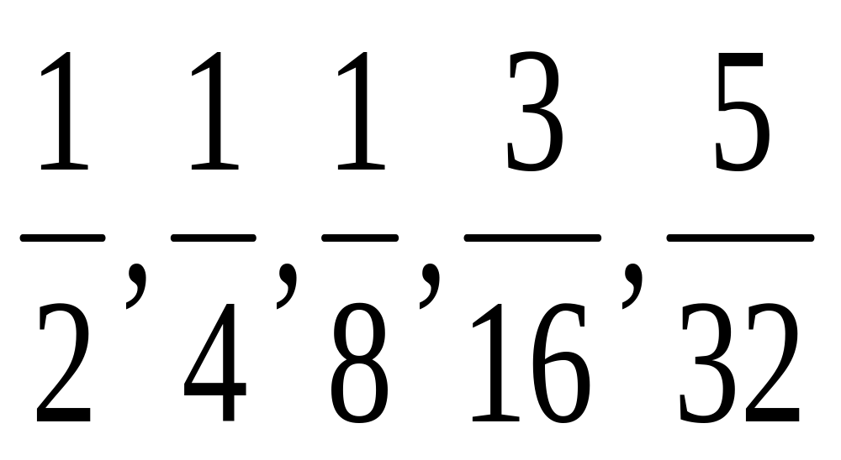，所以最后的编号为：3,5,4,2,1。

反质数序列(aprime)
问题描述：
对于正整数n和m(n≤m)，把n到m这m-n+1个整数重新排列，如果相邻两个整数之和为合数，则称这个序列为“反质数序列”；更进一步，再给出一个正整数d，如果相邻2,3,...,d个整数之和均为合数，则称这个序列为“d反质数序列”。如n=1,m=10,d=2时，1,3,5,4,2,6,9,7,8,10就是一个合理的d反质数序列，且其字典序最小。下面给出n、m和d，求出n到m的字典序最小的d反质数序列。
输入格式：
第一行为正整数t(≤10)，表示数据组数；接下来t行，每行三个正整数n,m(1≤n<m≤1000)和d(2≤d≤10)。
输出格式：
对于每组数据，输出其字典序最小的序列，如果没有这样的序列，输出“none”。
输入样例 | 输出样例
3  1 10 3  1 10 5  40 60 7 | 1 3 5 4 6 2 10 8 7 9  None  40 41 43 42 44 46 45 47 48 50 55 53 52 60 56 49 51 59 58 57 54

观察星星(star) 附加题
问题描述：
到了晚上，Bessie喜欢观察天上的星星。假定可以把天空看成一个直角坐标系，她可以观察到n颗星星，每颗星星有一坐标(x_{i},y_{i})，另外有一个最大亮度值c，所有星星的亮度均不超过c。
星星是不停闪烁的，也就是说亮度总是随着时间变化而变化的。为了简化起见，我们假定星星的亮度值总是环形增加的，每颗星星在时间点为0时，亮度为初始值s_{i}；在时间点t时，亮度值为x，则下一个时间点t+1时，亮度值为x+1（当亮度值超过c时，继续从0开始，即0→1→2→……→c-1→c→0）。
晚上，Bessie观察了q次，第i次观察的时间点是ti，每次观察，她只能观察某一个矩形范围，其左下角坐标是(x1_{i},y1_{i})，其右上角坐标是(x2_{i},y2_{i})。现在她想知道，她的每次观察中，那个矩形范围内所有星星的亮度总和。请你编程帮助她完成这个任务。
输入格式：
第一行为正整数n(≤10⁴),q(≤10⁵),c(≤10)，分别表示星星数、 观察次数和最大亮度；接下来n行，每行三个整数：x_{i},y_{i}(1≤x_{i},y_{i}≤200),s_{i}(0≤s_{i}≤c)，分别表示星星的坐标和初始亮度值；接下来q行，每行五个整数：t_{i}(0≤t_{i}≤10⁹),x1_{i},y1_{i},x2_{i},y2_{i}(1≤x1_{i},y1_{i},x2_{i},y2_{i}≤200)，分别表示第i次观察的时间点、左下角坐标和右上角坐标。
输出格式：
对于每次观察，输出指定矩形内所有星星的亮度总和。
输入样例 | 输出样例
2 3 3  1 1 1  3 2 0  2 1 1 2 2  0 2 1 4 5  5 1 1 5 5 | 3  0  3
3 4 5  1 1 2  2 3 0  3 3 1  0 1 1 100 100  1 2 2 4 4  2 2 1 4 7  1 50 50 51 51 | 3  3  5  0

